DESCRIPTIF 3CE P MULTI + -Installation Extérieure-

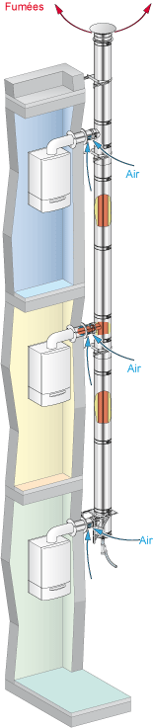
CONDUIT COLLECTIF VERTICAL :

L’évacuation des produits de combustion sera assurée par un conduit métallique collectif isolé pour chaudières étanches installées à l’extérieur du bâtiment.
Le système de conduit sera titulaire du marquage CE selon la norme NF EN 1856-1 et d’un Document Technique d’Application définissant les prescriptions d’utilisation et de mise en œuvre.

Il sera constitué d’un conduit modulaire en inox (316L intérieur / 304 ou équivalent extérieur), isolé avec de la laine de roche injectée sous pression, de type 3CE P MULTI+, de marque POUJOULAT justifiant d’une garantie décennale.

Le conduit sera assemblé par emboitement mâle femelle avec joint à lèvres. Le dimensionnement sera réalisé en légère pression positive, justifié par une note de calcul conforme à la norme NF EN 13384-2.

A chaque niveau, le conduit sera connecté à un appareil à gaz à circuit de combustion étanche de type C8. Le débit calorifique total ne devra pas excéder 85kW par niveau. Les appareils seront équipés d’un clapet anti-retour et identifiés comme compatible avec le système 3CE P MULTI+ par le fabricant.

Le pied de conduit sera équipé d’un cône d’écoulement, pourvu d’un siphon, et protégé contre le gel par un capotage isolé. Ce capotage sera amovible, ce qui permettra de réaliser la visite et l’entretien annuel du conduit.

ELEMENTS CONSTITUTIFS DU SYSTEME :

Pour chaque niveau :

- 1 Té simple piquage pour chaque appareil à raccorder
- Un élément réglable positionné sous le Té
- Les longueurs droites nécessaires pour constituer la hauteur d’étage
- Un support de conduit permettant la reprise de charge
- Un conduit de liaison par appareils

En pied et en tête de conduit :

- Un cône d’écoulement équipé de son siphon résistant à la pression et muni d’un dispositif anti refoulement des fumées dans le réseau d’eaux usées.
- Le chapeau aspirateur anti-oiseaux
- Les longueurs droites et éléments intermédiaires situés entre le dernier Té et le terminal.

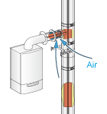
RACCORDEMENTS DES APPAREILS
Le raccordement au conduit principal sera réalisé, au travers de la façade, par le conduit de liaison Ø80/125 fourni avec le système 3CE P MULTI+. Ce conduit, une fois recoupé, dépassera à l’intérieur du local, et permettra le raccordement des conduits des chaudières ; la mise en œuvre sera conforme au DTU 61.1.

L’ensemble, conduit de liaison et conduit de raccordement sera d’allure horizontale avec une pente ascendante d’au moins 3% vers le collecteur vertical.



